Конспект совместной образовательной деятельности с детьми подготовительной группы
по теме: «Рассматривание картины: И.Шишкин «Утро в сосновом лесу»
Проводит: Щепочкина О.Н. – воспитатель ГБДОУ д/с №2 Петродворцового района СПб
Цель: формирование познавательных интересов, расширение кругозора ребенка.
Задачи:
формировать понятия и УДД:
- Формировать у ребенка представлений о количестве, количественных отношениях чисел первого десятка;
- Формировать навык устанавливать причинно-следственные связи, ориентироваться в пространстве картины, называть различные действия, изображенные на картине;
- Формирование интереса к эстетической стороне окружающей действительности;
- Развитие у детей универсальных учебных действий: умение пользоваться простейшими инструментами (рамка, указатель, лупа);
- Воспитывать интерес к изучению окружающей природы
- Используемые технологии: коммуникативная, здоровьесберегающая, ИКТ, опытно-исследовательская
- Активизация словаря:
- Предварительная работа: . Чтение «Винни Пух и Все Все» Рассматривание картин, беседа о музеях, экскурсия в Русский музей.
- Используемый материал:

- Вводная часть  1.Постановка проблемы.  - К нам сегодня пришли гости. Давайте поздороваемся.  - А вы любите ходить в гости? (Ответы детей.)  - К кому вы ходите в гости? (Ответы детей.)  - Вы ходите в гости, когда вас приглашают или когда хотите сами? (Ответы детей.)  - Как вы считаете, как правильно ходить в гости? (Ответы детей.)  Чтение стихотворения (с движениями)  Кто ходит в гости по утрам,  Тот поступает мудро.  Известно всем, тарам-парам,  На то оно и утро!  На то оно и утро!  - Давайте вспомним, кто поет эту песенку.  Дети садятся на коврики.  II Основная часть  - Мы с вами отправляемся к Кронтику на чаепитие.  Чтение рассказа «Чаепитие». (Книга «Кронтик учится считать»)  - Как вы думаете, Кронтик ждал гостей? (Ответ нет). А почему?  - Сколько чашек стояло на столе до прихода гостей?  - Для кого поставила чашки на стол Киссия?  - Сколько сейчас чашек на столе?  - Все ли друзья пришли к Кронтику?  - Кто из друзей сел ПЕРВЫМ? А кто – ВТОРЫМ? А кто – ТРЕТЬИМ? А кто –ЧЕТВЕРТЫМ?  - Как бы вы поступили? Кто должен был 1-м сесть за стол?  - Сколько всего друзей пьют чай за столом? А сколько из них гостей?  - Сколько за столом мальчиков? Сколько ПАР пирожков они съели?  - А сколько пар девочек за столом? Сколько ватрушек съели девочки?  - Кронтик «Я предлагаю вам отправиться … Будьте внимательны и догадайтесь куда мы пойдем.»  Физминутка «Мы по городу идем…» | 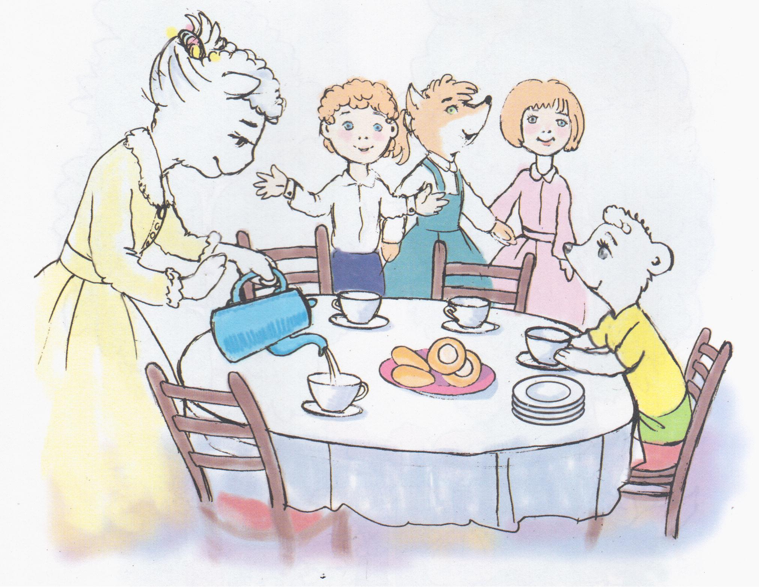  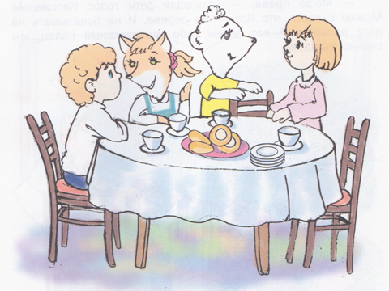
2.Экскурсия в музей.  - (Слайд Русского музея)  - Что такое музей? (Ответы детей.)  - В какой музей Кронтик пригласил своих друзей? (слайды картин). Как Вы догадались?  - Что они увидели? (слайд картины И.Шишкина «Утро в сосновом лесу».)  - Кто может прочитать название картины? Вспомните, кто написал эту картину?  - Сколько у мамы медвежат?  - Сколько всего медведей?  - Видите ли вы тропинку, которая ведет прямо к медведице? (Положить указатель вдоль нее)  - Видите ли туман и солнце одновременно? (Показывают с помощью Зоркого Ока)  - Видите ли вы у медведицы острые зубы? (Рассматривают через лупу)  - А вы хотите поближе познакомиться с медвежатами?  - Как вы считаете, все медвежата похожи на медведицу-мать?  - Посмотрите, что вы видите у медвежат?  - А есть ли беленький воротничок у медведицы? Почему у нее нет воротничка?  - Посмотрите, где играют медвежата?  - Как вы думаете давно или недавно упала сосна? (Показывают с помощью Зоркого Ока. Рассматривают через лупу)  - Как вы думаете, хорошо ли медвежатам в лесу? А почему?  Гимнастика для глаз (выводим на экран). | 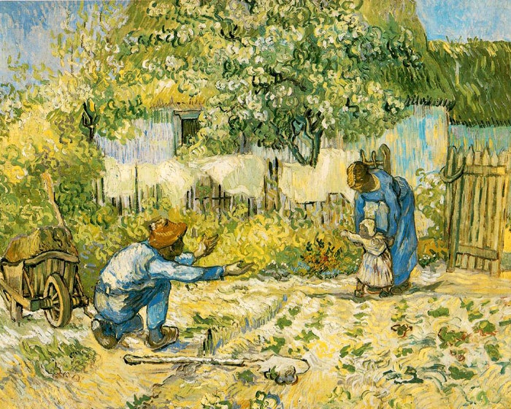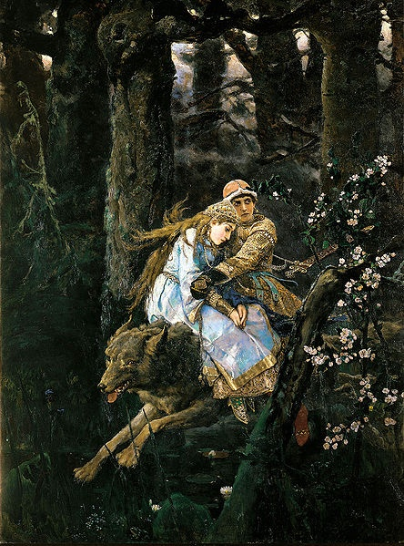  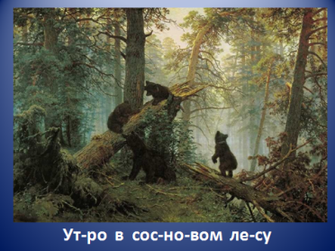
3.Исследовательская работа.
В Музее Кронтику и его друзьям дали рассмотреть ветки и узнать с каких они деревьев.
Давайте и мы тоже поможем им…. Сравним иголки сосны и ели. А что это за иголочки? (лиственницы). Давайте измерим длину иголок сосны, лиственницы и ели. Определяем сосну, ель и лиственница на ощупь (по запаху). (Используются перфокарты, описательный рассказ)
Экскурсия Кронтику с друзьями закончилась.
III Итог
- Где вы сегодня были вместе с Кронтиком?
- Что нового и интересного вы узнали?
- Что больше всего вас заинтересовало? Почему?
- Что нового Кронтик помог узнать своим друзьям?
- Кронтик был рад новой встрече с вами и… приготовил сюрприз.
- Кронтик пригласил детей на чаепитие (фиточай).

